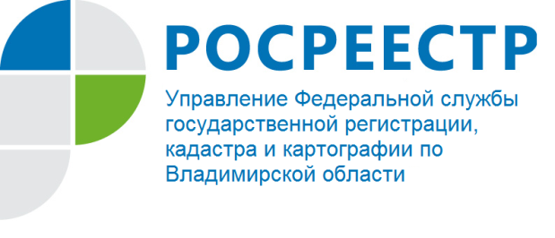
ПРЕСС-РЕЛИЗ

Руководитель Управления Росреестра по Владимирской области провел личный прием граждан в Киржачском районе

При проведении выездного личного приема граждан в Киржачском районе, состоявшегося 19.02.2020, руководитель Управления Росреестра по Владимирской области А.А. Сарыгин встретился с членами инициативной группы Филипповского сельского поселения. Основной темой встречи стала проблема, сложившаяся в отношении земельного участка на территории Филипповского сельского поселения Киржачского района Владимирской области в связи с планируемым строительством мусороперерабатывающего завода.
Руководитель Управления А.А. Сарыгин представил членам инициативной группы Филипповского сельского поселения по их требованию документы, а также необходимые пояснения по вопросам, которые возникли у граждан по результатам состоявшегося митинга «За экологическую безопасность Филипповского поселения».
В рамках мероприятия рассмотрены документы, в соответствии с которыми установлена категория указанного земельного участка, определена его кадастровая стоимость, а также условия договора купли-продажи земельного участка, заключенного в 2016 году.
Управление отмечает, что вопрос о принадлежности земельного участка на территории Филипповского сельского поселения Киржачского района Владимирской области решается на данном этапе в суде в рамках рассмотрения апелляционной жалобы. При этом окончательное решение судебными органами до настоящего момента не принято.

О Росреестре

Федеральная служба государственной регистрации, кадастра и картографии (Росреестр) является федеральным органом исполнительной власти, осуществляющим функции по государственной регистрации прав на недвижимое имущество и сделок с ним, по оказанию государственных услуг в сфере ведения государственного кадастра недвижимости, проведению государственного кадастрового учета недвижимого имущества, землеустройства, государственного мониторинга земель, навигационного обеспечения транспортного комплекса, а также функции по государственной кадастровой оценке, федеральному государственному надзору в области геодезии и картографии, государственному земельному надзору, надзору за деятельностью саморегулируемых организаций оценщиков, контролю деятельности саморегулируемых организаций арбитражных управляющих. Подведомственными учреждениями Росреестра являются ФГБУ «ФКП Росреестра» и ФГБУ «Центр геодезии, картографии и ИПД». В ведении Росреестра находится ФГУП «Ростехинвентаризация – Федеральное БТИ». Распоряжением Правительства Российской Федерации от 22.01.2020 № 55-р 22 января 2020 года руководителем Росреестра назначен О.А. Скуфинский.

Контакты для СМИ
Управление Росреестра по Владимирской области
г. Владимир, ул. Офицерская, д. 33-а
Отдел организации, мониторинга и контроля
(4922) 45-08-26, 45-08-29

